**Uso de comandos dentro del Git Bash.**

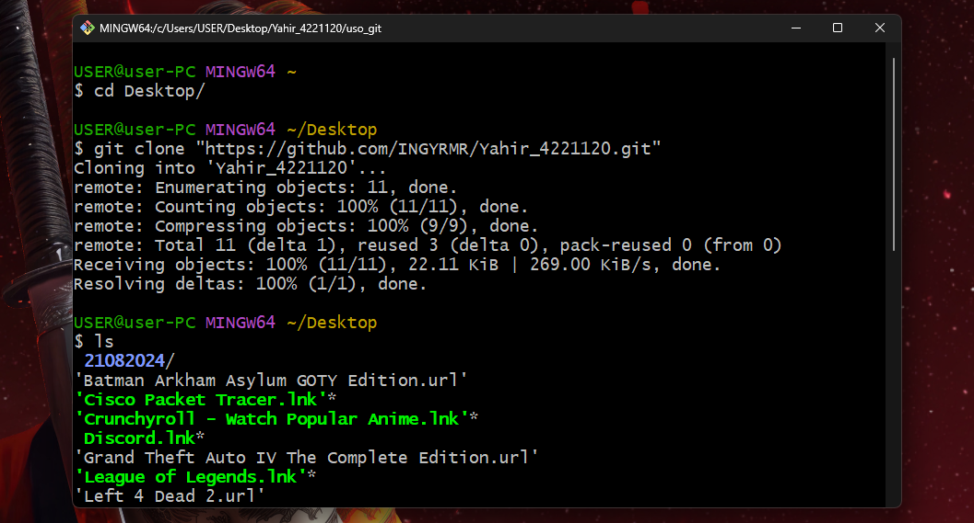

* CD: Se usó para esta en la dirección de archivos deseada, en mi caso en el escritorio.
* GIT CLONE: Posteriormente se clono el repositorio de github en el escritorio esto mediante el link de mi repositorio ubicado en la nube.
* LS: Se usó para desplegar todos los archivos que contiene mi escritorio.

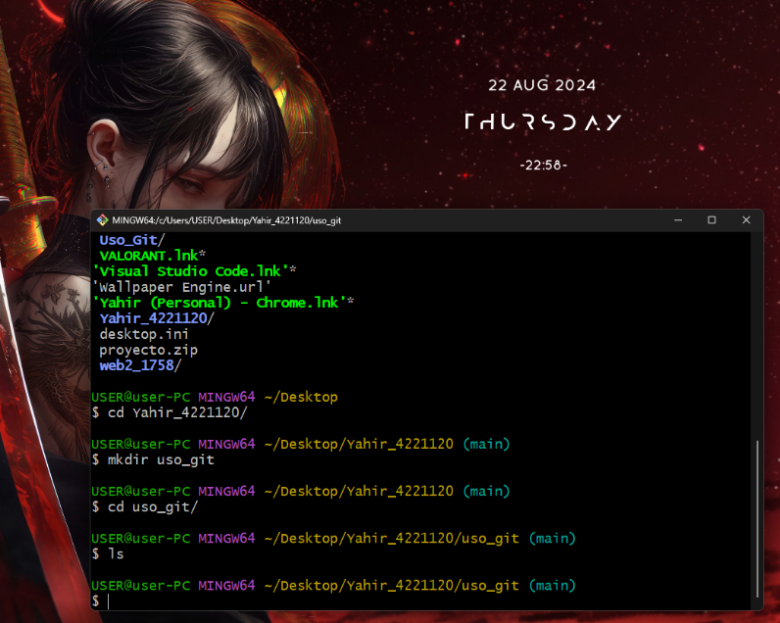

* CD: Una vez que se ubicó el archivo proveniente de la nube se pasó a ubicarse en el con el comando cd.
* MKDIR: Después de poner la nueva ruta, con el comando mkdir se prosiguió a crear una nueva carpeta.
* CD: Una vez creada la nueva carpeta se posiciono en su ruta mediante el comando cd.

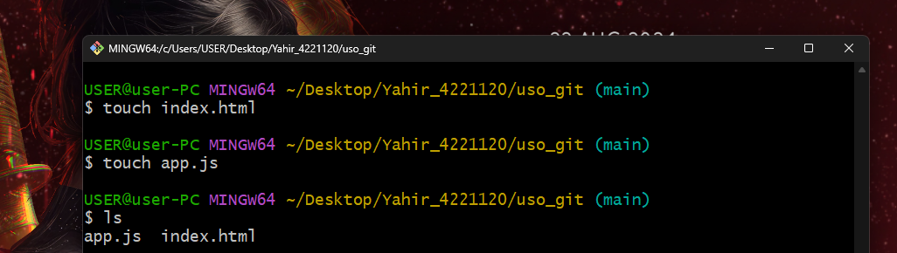

* TOUCH: Mediante este comando se crearon los archivos pertinentes de la actividad.
* 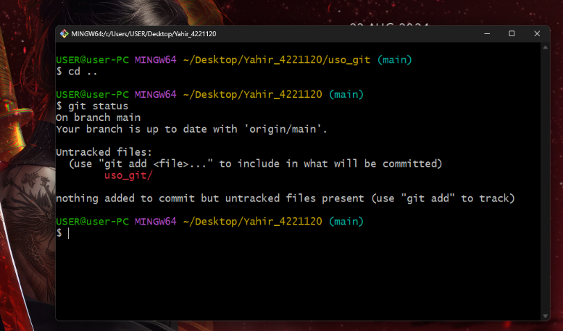LS: Se usó para ver que realmente los archivos se crearon de manera exitosa.
* TOUCH: Mediante este comando se crearon los archivos pertinentes de la actividad.
* LS: Se usó para ver que realmente los archivos se crearon de manera exitosa.

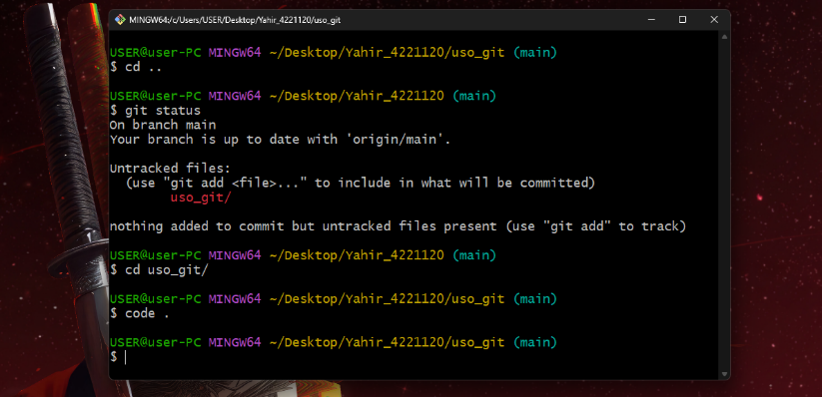

* CD..: Este comando permite regresar una dirección de archivo en específica.
* GIT STATUS: Muestra información acerca de cómo se encuentra el estado actual. En este caso se observa que la carpeta “uso_git” no estaba incluida en el repositorio principal.
* CODE .: Permite abrir el editor de código (VS).

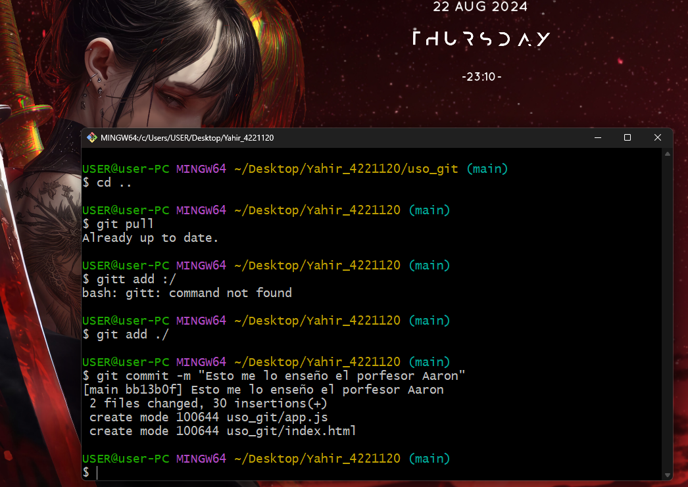

* GIT PULL: Realiza una actualización de archivos de manera local.
* GIT ADD: Se encarga de agregar un archivo o un conjunto de archivo.
* 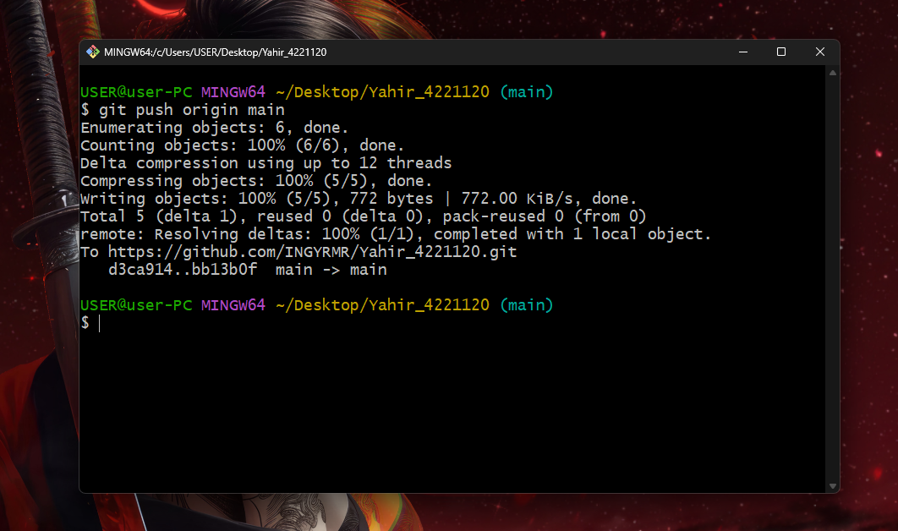GIT COMMIT –M: Se etiquetan los archivos con el fin de llevar un registro de lo que se cambió.
* GIT PUSH ORIGIN MAIN: Con este comando se suben los archivos pertinentes al servidor.